**Project**

**CRYSTAL MAIDEN**

Котелевич Олег

Оглавление

**1. Описание проекта:** 3

**2. Цели проекта:** 3

**3. Объем работ:** 3

**4. Доставка:** 3

**5. Таймлайн:** 4

**6. Бюджет:** 4

**7. Ответственности сторон:** 4

**8. Процесс утверждения:** 4

**Будут проводиться [еженедельные встречи/контрольные встречи] для обсуждения прогресса и получения обратной связи.** 4

**9. Главная страница** 4

**2. Услуги** 5

**3. Портфолио** 5

**4. Контакты** 6

**5. Отзывы клиентов** 7

**6. Блог/Новости** 8

**7. Личный кабинет (если требуется)** 9

**Итоговая структура сайта может выглядеть так:** 9

**10. Графический дизайн:** 9

**- Основные цвета: [Белый].** 9

**11. Адаптивность:** 9

**1. Описание проекта:**

**Проект включает разработку современного и удобного для пользователя веб-сайта для салона красоты с акцентом на визуальную привлекательность и демонстрацию услуг.**

**2. Цели проекта:**

**- Разработка современного адаптивного сайта, поддерживающего мобильные устройства.**

**- Улучшение пользовательского опыта и упрощение навигации.**

**- Презентация услуг и портфолио салона красоты через высококачественные изображения.**

**- Увеличение видимости салона в интернете и повышение узнаваемости бренда.**

**3. Объем работ:**

**- Разработка кастомного дизайна сайта с количеством страниц [5 стр].**

**- Внедрение следующих функций: форма обратной связи, блог, ссылки на социальные сети.**

**- Разработка ярких и визуально привлекательных графических элементов, включая изображения работ салона.**

**- Интеграция системы управления контентом (CMS) для самостоятельного обновления контента.**

**- Оптимизация сайта для поисковых систем (SEO) для повышения рейтинга в поисковой выдаче.**

**4. Доставка:**

**- Полностью функциональный сайт со всеми указанными функциями.**

**- Высококачественные изображения и графические материалы, использованные в дизайне.**

**- Документация по работе с CMS.**

**5.Таймлайн:**

**Проект должен быть завершен к указать срок завершения. В течение проекта будут предусмотрены регулярные обновления и контрольные точки.**

**6.Бюджет:**

**Бюджет проекта составит [10,000]. Любые дополнительные расходы должны быть согласованы заранее.**

**7.Ответственности сторон:**

**- Заказчик предоставляет контент, брендовые материалы и необходимую информацию.**

**- Дизайн-команда разрабатывает сайт в соответствии с техническим заданием.**

**8.Процесс утверждения:**

**Будут проводиться еженедельные встречи/контрольные встречи для обсуждения прогресса и получения обратной связи.**

**9.Главная страница**

**Пример**:  
На главной странице может быть большой баннер или слайдер с изображениями услуг салона — стрижки, маникюр, макияж. Пример можно посмотреть на сайте салона красоты [Aveda](https://www.aveda.com). Там используются яркие, высококачественные изображения для демонстрации продукции и услуг.

* Вступительный текст о салоне с привлекательным описанием.
* Кнопка для записи на услугу.

**Элементы:**

* **Баннер/Слайдер** с изображениями.
* **Краткое описание** салона.
* **Кнопка CTA (Call to Action)** – Записаться сейчас.

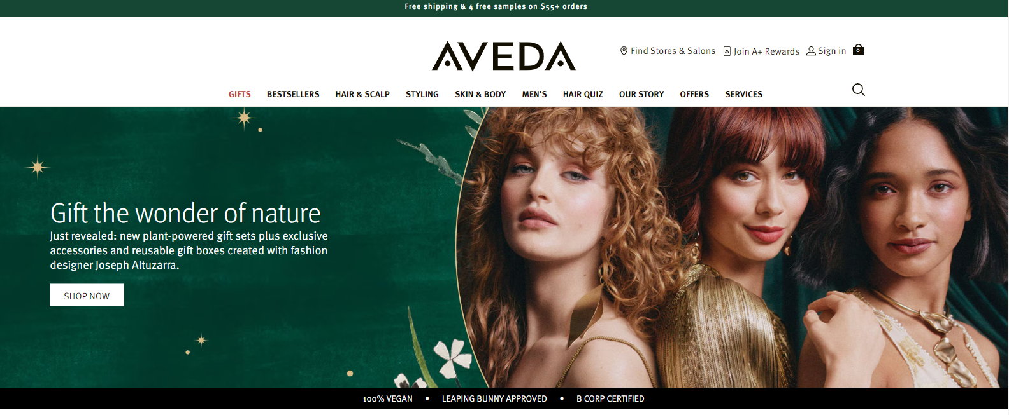

**2. Услуги**

**Пример**:  
На сайте Salon Emotion представлен удобный список услуг с изображениями и кратким описанием каждой услуги.

* Каждая услуга сопровождается изображением (например, фото прически, маникюра).
* Описание услуги и цены.

**Элементы:**

* **Изображение** с примерами услуг.
* **Краткое описание** каждой услуги.
* **Цена** услуги.

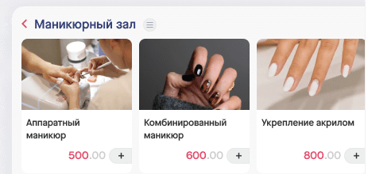

**3. Портфолио**

**Пример**:  
Пример страницы портфолио можно найти на сайте [Toni & Guy](https://www.toniandguy.com), где представлены фотографии до и после процедур, которые можно сортировать по типу услуги (например, окрашивание, укладка, наращивание ногтей).

* Галерея с изображениями работ мастеров.
* Фильтры для выбора типа услуги (например, прически, маникюр, макияж).

**Элементы:**

* **Галерея** работ (до/после).
* **Фильтры** по типу услуг.

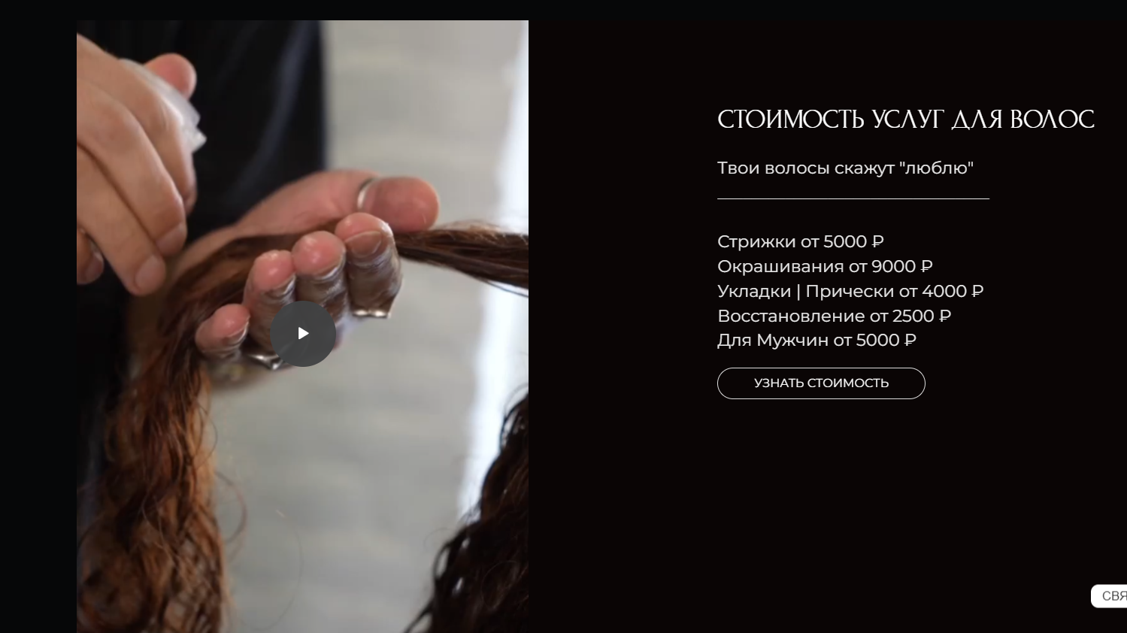

**4. Контакты**

**Пример**:  
На сайте [**beautylounge.ru**](https://beautylounge.ru/) можно увидеть хорошо оформленную страницу контактов с картой, формой для записи и ссылками на социальные сети.

* Карта с местоположением салона.
* Контактная форма для записи на прием.

**Элементы:**

* **Карта** с адресом салона.

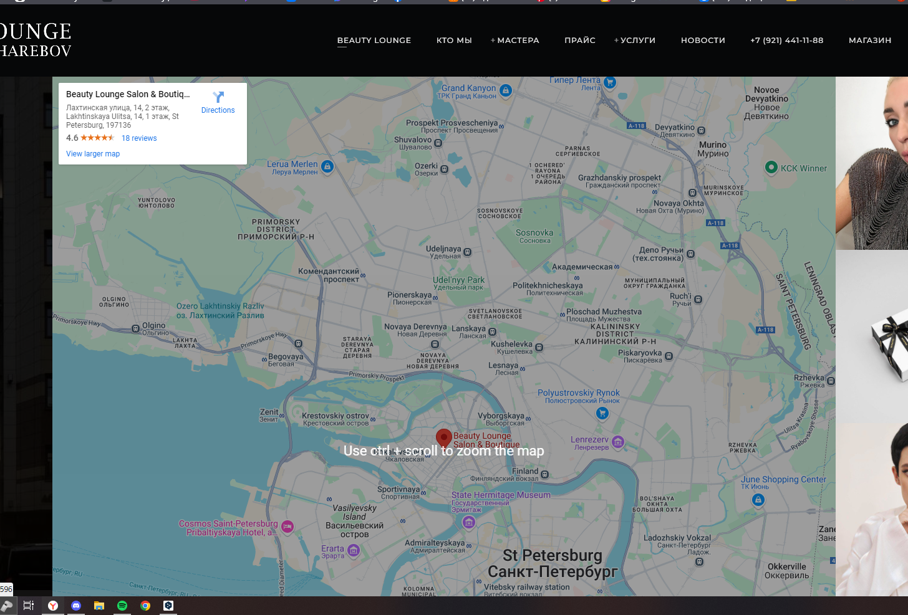

* **Форма для записи**.

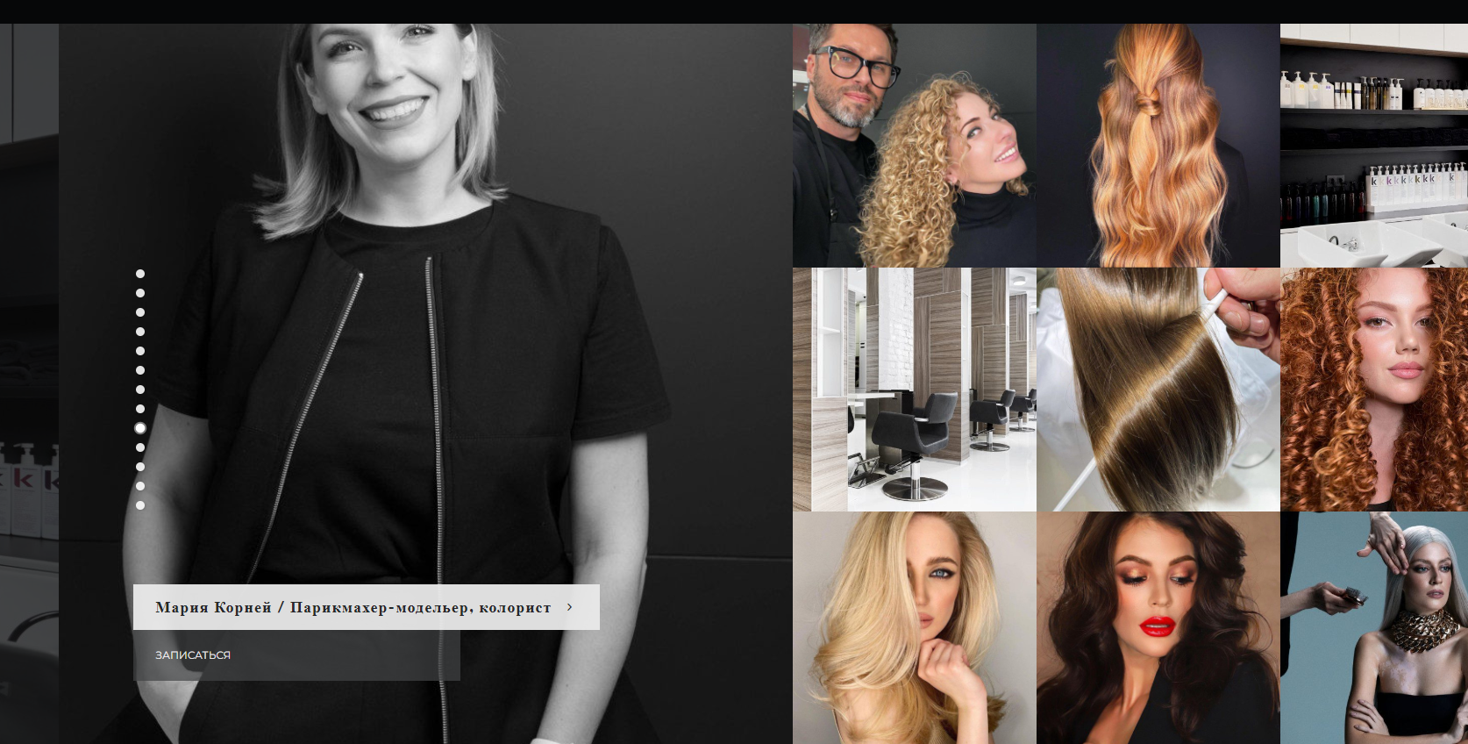

* **Ссылки на социальные сети**.

**Буду**т такий соцсети как whatsapp, twitr, vk.

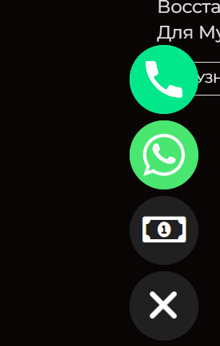

**5. Отзывы клиентов**

**Пример**:  
Сайт Blush and Glow содержит блок с отзывами клиентов, которые рассказывают о своем опыте. Это добавляет доверия к салону.

**Элементы:**

* **Отзывы клиентов** (с фото и именем).

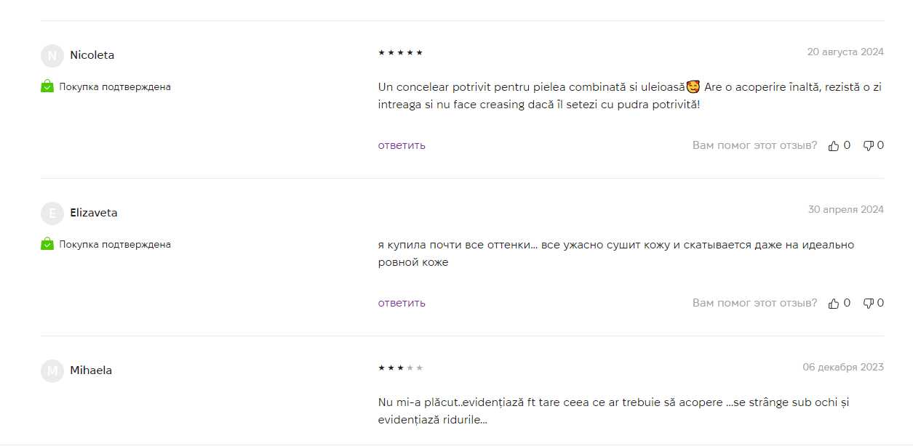

**6. Блог/Новости**

**Пример**:  
На сайте Vogue Beauty есть раздел новостей и блога, где публикуются статьи о трендах в индустрии красоты, советы и рекомендации.

**Элементы:**

* **Статьи** о красоте, уходе и трендах.
* **Изображения** и короткие анонсы статей.

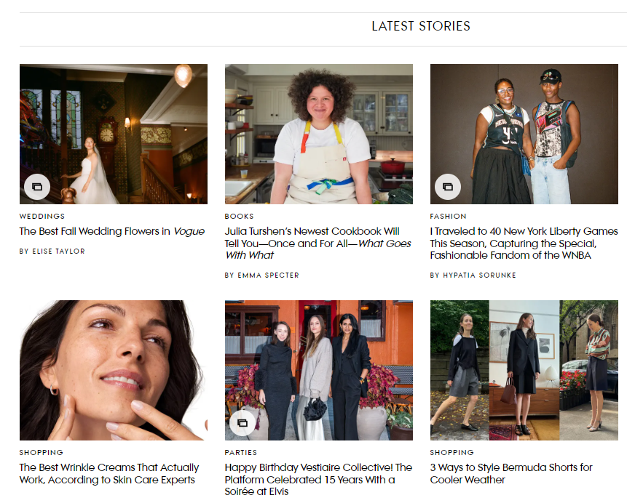

**7. Личный кабинет (если требуется)**

**Пример**:  
На сайте [Treatwell](https://www.treatwell.co.uk/) есть удобный личный кабинет, где клиенты могут просматривать свои записи, отзывы и историю посещений.

**Элементы:**

* **Личный кабинет** для клиентов с возможностью управления записями.

**Итоговая структура сайта может выглядеть так:**

* **Главная страница** (с баннером и описанием).
* **Услуги** (список услуг с изображениями).
* **Портфолио** (фото галерея с примерами работ).
* **Контакты** (с картой и формой обратной связи).
* **Отзывы** (истории клиентов).
* **Новости/Блог** (советы, статьи).
* **Личный кабинет** (по желанию)

8. Продолжительность проекта и сроки

Начало проекта: 01.09.2024

Окончание проекта: 15.12.2024

01.09.2024 - 31.10.2024 — Этап разработки дизайна

**Цели и задачи:**

На этапе разработки дизайна основная цель — создание визуально привлекательного и удобного интерфейса, который отражает бренд Kingmalion Solutions и обеспечивает лучший пользовательский опыт.

**2. Анализ и вдохновение:**

- Проведение анализа сайтов конкурентов и актуальных трендов в дизайне веб-ресурсов для индустрии красоты.

- Сбор визуальных примеров и ссылок для определения стиля и настроения сайта.

**3. Разработка концепции:**

- Создание эскизов основных страниц, таких как главная страница, каталог услуг, блог и страница отзывов.

- Определение структуры навигации и расположения ключевых элементов интерфейса.

**4. Визуальный дизайн:**

- Выбор цветовой палитры, шрифтов и графических элементов, которые соответствуют бренду компании.

- Создание высококачественных макетов для всех страниц, включая баннеры, кнопки и иконки.

**5. Прототипирование:**

- Разработка интерактивного прототипа для демонстрации функциональности и навигации.

- Проведение тестирования прототипа с пользователями для получения обратной связи и выявления возможных улучшений.

**6. Итерации и уточнения:**

- Внесение изменений на основе обратной связи, улучшение интерфейса и исправление выявленных проблем.

- Подготовка финальных версий дизайна для утверждения.

**7. Подготовка к разработке:**

- Создание спецификаций для разработчиков, включая описание всех элементов интерфейса, используемых шрифтов, размеров и цветов.

- Передача всех графических элементов и макетов команде разработки для реализации.

Ожидаемые результаты:

- Завершенные макеты всех ключевых страниц.

- Интерактивный прототип, отражающий основные функции и навигацию.

- Документация для команды разработки для обеспечения точного исполнения дизайна.

Этап дизайна имеет ключевое значение для создания качественного и функционального сайта, который будет привлекать и удерживать пользователей.

---

01.11.2024 - 07.11.2024 — Главная страница. Управление контентом

Добавление информации на сайт, предоставленной заказчиком.

---

08.11.2024 – 15.11.2024 — Страница контента

Добавление информации на страницу сайта, включая все данные о продуктах и ценах.

**1. Цели и задачи:**

На этапе разработки главной страницы основная цель — создать привлекательный и функциональный интерфейс, обеспечивающий легкий доступ к информации о продуктах и услугах.

**2. Структура страницы:**

- Определение основных блоков контента, включая шапку, баннер, секции с популярными услугами, отзывами клиентов и новостями.

- Создание схемы (wireframe), отражающей расположение элементов страницы и общую навигацию.

**3. Дизайн:**

- Разработка визуального стиля главной страницы, включая цветовую палитру, шрифты и графические элементы, соответствующие бренду.

- Создание макетов в графическом редакторе (например, Figma или Adobe XD) с учетом принципов UX/UI для улучшения удобства использования.

**4. Контент:**

- Подготовка текстового контента для заголовков, описаний, кнопок и других элементов для обеспечения ясности и информативности.

- Подбор высококачественных изображений и графики, которые будут использованы на странице для привлечения внимания и визуализации продуктов.

**5. Разработка:**

- Программирование страницы с использованием HTML, CSS и JavaScript в соответствии со стандартами веб-разработки.

- Интеграция с системой управления контентом (CMS), если необходимо, для упрощения будущих обновлений контента.

**6. Тестирование:**

- Проведение тестирования на различных устройствах и в разных браузерах для проверки корректного отображения и функциональности страницы.

- Исправление выявленных проблем, таких как ошибки отображения, медленная загрузка и неисправности интерактивных элементов.

**7. Обратная связь:**

- Получение отзывов от команды и тестировщиков для внесения необходимых изменений и улучшений в дизайн и функциональность страницы.

Ожидаемые результаты:

- Готовая главная страница, соответствующая требованиям проекта и ожиданиям пользователей.

- Подготовленные макеты и документация, отражающие структуру и функциональность страницы.

Этап создания главной страницы является ключевым для формирования первого впечатления о компании и обеспечения удобной навигации для пользователей.

---

16.11.2024 – 31.11.2024 — Подключение базы данных

Необходимо подключить базу данных к сайту.

1. **Цели и задачи:**

На этапе подключения базы данных основная цель — обеспечить надежное и эффективное хранение данных, необходимых для функционирования веб-сайта.

**2. Выбор системы управления базами данных (СУБД):**

- Анализ и выбор подходящей СУБД (например, MySQL, PostgreSQL или SQLite) в зависимости от требований проекта, объема данных и предполагаемой нагрузки.

- Обоснование выбора с учетом производительности, безопасности и масштабируемости.

**3. Проектирование базы данных:**

- Создание схемы базы данных, включая определение таблиц, полей и их типов данных, а также установление связей между таблицами.

- Разработка ER-диаграммы (диаграммы сущностей и связей) для визуализации структуры базы данных.

**4. Создание базы данных:**

- Настройка серверной среды для базы данных, включая установку необходимых расширений и конфигурацию параметров безопасности.

- Написание SQL-скриптов для создания таблиц и первоначальной настройки базы данных (например, создание индексов, ограничений и триггеров).

**5. Интеграция с веб-сайтом:**

- Настройка подключения между веб-сайтом и базой данных с использованием подходящих библиотек или методов.

- Реализация функций для работы с данными, таких как загрузка и отображение информации о продуктах, новостях и других элементах.

**6. Тестирование:**

- Проведение тестирования подключенной базы данных, включая проверку корректности запросов и обработки ошибок.

- Проверка функционала сайта, который зависит от базы данных, для обеспечения правильной работы.

**7. Оптимизация:**

- Анализ производительности базы данных и оптимизация запросов по мере необходимости (например, создание индексов).

- Обеспечение резервного копирования и восстановления данных для защиты от потерь.

**Ожидаемые результаты:**

- Полностью настроенная и функционирующая база данных.

- Интеграция базы данных с сайтом, позволяющая выполнять необходимые операции.

- Документация по структуре базы данных и использованию запросов.

Этап подключения базы данных играет ключевую роль в обеспечении надежности и функциональности сайта, позволяя эффективно управлять данными и обеспечивать высокую производительность.

---

01.12.2024 – 15.12.2024 — Исправление ошибок и корректировка кода

В этот период будут исправлены все выявленные ошибки и мелкие недостатки.

1. **Цели и задачи:**

На этапе исправления ошибок основная цель — выявить и устранить все обнаруженные при тестировании сайта проблемы и дефекты для обеспечения его стабильной работы и высокого качества пользовательского опыта.

**2. Сбор информации об ошибках:**

- Создание системы для документирования обнаруженных ошибок, включая их описание, влияние на систему и условия воспроизведения.

- Использование инструмента для отслеживания ошибок (например, JIRA, Trello или аналогичного) для организации и управления процессом исправления.

**3. Классификация ошибок:**

- Категоризация ошибок по степени важности: критические, высокоприоритетные и низкоприоритетные, в зависимости от их влияния на функциональность и пользовательский опыт.

- Установка приоритетов для исправления самых серьезных ошибок в первую очередь.

**4. Исправление ошибок:**

- Анализ кода и логики для понимания причин возникновения ошибок.

- Внесение изменений в код или настройки системы для устранения выявленных проблем.

- При необходимости рефакторинг кода для улучшения структуры и снижения вероятности повторного возникновения ошибок.

**5. Повторное тестирование:**

- Проведение повторного тестирования исправленных участков кода для проверки того, что ошибки устранены и не появились новые.

- Применение различных сценариев тестирования, включая функциональное, регрессионное и пользовательское тестирование.

**6. Обратная связь:**

- Получение обратной связи от команды тестирования и, при необходимости, от пользователей для подтверждения того, что ошибки устранены и качество сайта улучшилось.

**7. Документация:**

- Обновление проектной документации с указанием всех исправлений, чтобы команда могла легко отслеживать изменения и их влияние на систему.

- Ведение записей об обнаруженных ошибках и их исправлениях для последующего анализа и обучения.

**Ожидаемые результаты:**

- Полное устранение выявленных ошибок и дефектов.

- Повышенная стабильность и производительность сайта.

- Обновленная документация, отражающая все изменения и исправления.

Этап исправления ошибок имеет ключевое значение для обеспечения надежности и качества сайта, что способствует удовлетворению пользователей и достижению бизнес-целей.

**10. Графический дизайн:**

**- Основные цвета: [Белый].**

* **- Изображения высокого разрешения, представляющие услуги салона, примеры работ (до/после).**

**11. Адаптивность:**

* **- Поддержка всех браузеров (Chrome, и т.д.).**
* **- Адаптация для устройств (PC, мобильные устройства).**
* **- Поддержка разрешений: от Full HD до 8K для ПК и от 300 до 600 px по ширине для мобильных устройств.**